Teambildung und -führung

Überblick
Bildung der Projektgruppe
Projektteam
Projektleiter

Bildung der Projektgruppe

Es wird zwischen 4 Phasen während des „Lebenszyklus“ eines Projektteams unterschieden:
- Forming
- Storming
- Norming
- Performing

Forming
In der ersten Phase, der Formierungsphase, wird die Gruppe von Unsicherheit geprägt, die Mitglieder sind sich oft nicht bekannt, die Aufgabe noch nicht definiert. Die Projektmitglieder lernen sich kennen, Regeln und Grenzen werden ausgetestet. Aufgaben, Regeln und Methoden werden definiert.

Storming
Die Stormingphase, auch Konfliktphase genannt, ist sehr emotional, das Kontrollverhalten des Gruppenführers wird abgelehnt, es entstehen Konflikte zwischen den Untergruppen. Sie dienen zur Strukturierung der Gruppe.

Norming
Im Zuge der Normierungsphase werden die Wogen geglättet, ein Austausch von Meinungen und auch Gefühlen wird zugelassen, es entsteht eine Kooperation zwischen den Gruppenmitgliedern. Kooperationen entstehen

Performing
Die Performingphase, die Arbeitsphase, ist die effizienteste für die Aufgabenlösung; wenn die Projektgruppe hier angelangt ist, werden effizient Problemlösungen gesucht, die klare Gruppenstruktur und Konfliktlosigkeit ermöglichen konstruktives, gemeinsames Arbeiten. Die Teammitglieder können ihre Energie für die Aufgaben mobilisieren.
Manchmal wird den 4 Phasen eine fünfte angefügt, das Adjouring (oder Mourning), die Auflösung des Teams und das Auseinandergehen der Teammitglieder.

Virtuelle Teams
Besondere Herausforderung in den Bereichen Kommunikation und Zusammenarbeit entstehen bei der Bildung so genannter „Virtueller Teams“. Das sind Teams, deren Mitglieder –abgesehen vom Projektstart und sporadischen (seltenen) Meetings – an unterschiedlichen Orten und z.T. zu unterschiedlichen Zeiten zusammenarbeiten. Diese Form der Zusammenarbeit wird erst durch den Einsatz gemeinsamer Kommunikationsplattformen im Internet möglich.

Projektumfeld
Während der Projektarbeit ist das Projektteam zwei großen Einflussbereichen ausgesetzt:
- Dem internen Projektumfeld:
das ist der organisatorische Rahmen, wie z.B. Ein Unternehmen, ein Verein, eine Schule, in dem das Projekt durchgeführt wird. Die Projektmitarbeiter kommen meist aus dem internen Projektumfeld und müssen – auch während der Projektarbeit – mit diesem kommunizieren.
- Dem externe Projektumfeld
In diesem Umfeld sind externe Partner, wie Lieferanten, Kunden, Berater, vertreten. Einflüsse aus diesem Bereich betreffen meist das Projekt oder die Projektgruppe als Ganzes.

Für gute Zusammenarbeit ist die Kultur in den Projektumfeldern wichtig. Die Kultur des Projektumfeldes zeigt sich an:
- Der Art des Zusammenarbeit
- Der Gesprächskultur
- Der Art, wie Konflikte ausgetragen werden
- Der Einstellung und Bereitschaft zu (Mehr-) Leistung
- Der Art, wie Entscheidungen getroffen und durchgesetzt werden.
Was bei der Bildung eines Projektteams noch beachtet werden muss:
- Die unterschiedlichen Fachkompetenzen der Mitarbeiter
- Die Position der Projektmitglieder im Projektumfeld
- Die Zeit-und Arbeitskapazität, die jedes Mitglied in das Projekt einbringen kann
- Die Persönlichkeit der einzelnen Projektmitglieder
- Bereits außerhalb des Projekts bestehende Konflikte zwischen einzelnen Projektmitgliedern
- Die Freiwilligkeit, mit der eine Person in ein Projektteam eintritt

Projektteam

Definition einer Projektgruppe
Die Projektgruppe ist eine Personenmehrheit, die gemeinsam und überwiegend hauptamtlich für eine Projektlösung arbeitet.
Projektgruppen lösen gemeinsam die Projektaufgaben unter Anstrebung der vorgegebenen Ziele. Die gemeinsame Aufgabenlösung in einer Projektgruppe bedeutet jedoch nicht, dass alle Arbeiten gemeinsam im Team ausgeführt werden. Es bedeutet vielmehr die Abstimmung aller Arbeitsergebnisse in der Gruppe. Die Projektgruppe ist gemeinsam für ihre Arbeitsergebnisse verantwortlich.

Merkmale der Projektgruppe
Merkmale, welche Projektgruppen zugeordnet werden können.
- Art
- Mitarbeiteranzahl
- Mitarbeiterart
- Gruppenarbeit
- Projektleiter
- Eingliederung
Vorteile, die sich durch die Arbeit in Projektgruppen ergeben.
- Da Organisatoren und Mitarbeiter der Fachabteilung in der Projektgruppe beteiligt sind, ergibt sich eine gemeinsame Verantwortung.
- Die Koordination einer Projektgruppe ist einfacher.
- Es können Spezialisten für besondere Aufgaben in der Projektgruppe aufgenommen werden.
- Ein Einsatz von unternehmensfremden Beratern erfolgt in der Projektgruppe zumeist problemlos.
- Eine Gruppe ist kreativer als der Einzelne
Nachteile
- Die Kommunikation innerhalb von Projektgruppen kann sehr zeitaufwendig sein.
- Die Willensbildung in der Gruppe sollte durch Übereinstimmung zustande kommen. Das ist oft nur schwer oder nicht erreichbar.
- Es besteht die Gefahr der Bürokratisierung der Projektgruppenarbeit.
Die Vorteile einer Projektgruppe sind in den meisten Fällen bedeutsamer im Vergleich zu den Nachteilen.

Bildung und Entwicklungsprozess einer Projektgruppe

Projektgruppenart
Die Projektgruppen können entsprechend der nachstehenden Merkmale unterschieden werden: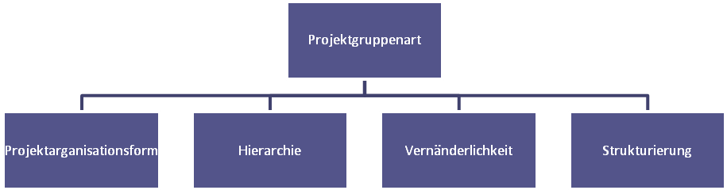

Projektorganisationformen
S.o.: Projektorganisationsformen

Hierarchie

Es kann zwischen 2 Arten der Führungsstrategie unterschieden werden:
- Hierarchiefreie Projektgruppe: Es sind alle Gruppenmitglieder gleichberechtigt → es gibt keine Projektleiter. Der Ansatz besteht darin, dass erst die Aufhebung aller Kompetenzen eine ungehinderte und offene Kooperation zulässt. Sie wird vor allem bei Projekten angewandt, wo die Kreativität im Vordergrund steht. → Praxisfremd
- Hierarchische Projektgruppe: Bei dieser Form gibt es einen Projektvorgesetzten, der bestimmte Kompetenzen und Verantwortlichkeiten hinsichtlich der Aufgabenlösung hat. Hierarchische Projektgruppen eigen sich besonders für solche Projekte, die mit Durchführungsaufgaben betraut sind.

Veränderlichkeit
Projektgruppen können auch hinsichtlich ihrer Personenanzahl fix oder veränderlich sein.
- Geschlossene Projektgruppen: Die Mitarbeiter des Projektes bleiben von Anfang bis Ende, hinsichtlich ihrer Anzahl und Person, gleich.
- Offene Projektgruppe: Die Zusammensetzung der Projektgruppe ändert sich im Laufe der Projektabwicklung. In den einzelnen Phasen werden unterschiedliche Mitarbeiter in unterschiedlicher Anzahl eingesetzt.

Strukturierung
Die Projektgruppe kann unterschiedlich gegliedert werden.
- Unstrukturiert Projektgruppen: Die Projektgruppe erarbeitet ohne weiter Gliederung die Problemlösung. → praxisfremd
- Projektuntergruppen: Es wird in diesem Fall die Projektgruppe in Untergruppen gegliedert. Für Unterprojekte werden Projektuntergruppen überwiegend aus den Mitarbeitern der Projektgruppen gebildet.
- Teilprojektgruppen: Es werden im Ablauf des Projektes unabhängige Projektgruppen gebildet, da die Anforderungen je nach Projektphase sehr unterschiedlich sein können.

Daraus ergibt sich folgende Gliederung der Projektgruppen:
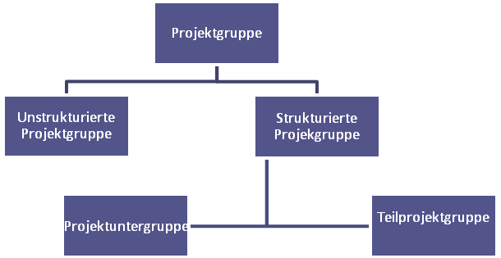

Mitarbeiterzahl
Die Anzahl der Mitarbeiter die im Rahmen eines Projektes tätig sind, ist von einer Reihe von Faktoren abhängig.
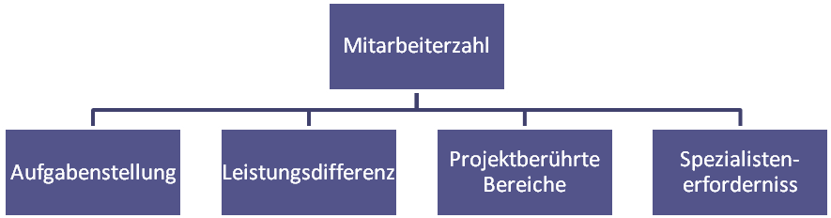

Aufgabenstellung
Die Aufgabenstellung ist eine quantitativer und qualitativer Hinsicht maßgebend für die Zahl der Gruppenmitglieder.
Beispiel: Ecktermine eines Projektes
Frühester Beginntermin: 1.4. 2007
Definierter Endtermin: 31.8.07
Bearbeitungszeitraum: 5 Monate
Kapazitätsbedarf: 20 PM (Personalmonat)
Aus dem Bearbeitungszeitraum und dem Kapazitätsbedarf ergibt sich rechnerisch die minimale Mitarbeiteranzahl. In diesem Beispiel werden durchschnittlich 4 Mitarbeiter für dieses Projekt benötigt.

Leistungseffizienz
Die Leistung einer Projektgruppe wird wesentlich durch die Mitarbeiteranzahl bedingt.
Probleme bei kleinen Projektgruppen (2 od. 3 Mitarbeiter):
- Lange Projektdauer
- Es können keine Spezialisten in der Gruppe aufgenommen werden.
- Nicht alle Projektberührten Bereiche können in die Projektarbeit einbezogen werden.
Probleme bei großen Projektarbeiten (> 8 Mitarbeiter):
- Koordinationsschwierigkeiten
- Kommunikation in der Gruppe wird erschwert
- Projektarbeit neigt zur Bürokratisierung
Als optimale Mitarbeiteranzahl wird eine Projektgruppe zwischen 4 und 6 Mitarbeitern angesehen, von ihr wird die höchste Leistungseffizienz erwartet.

Projektberührte Bereiche
Jeder organisatorische Bereich, für den durch die Projektlösung eine organisatorische Umgestaltung vorgesehen ist, sollte in der Projektgruppe mitarbeitend vertreten sein.

Spezialistenfordernis
Wenn durch die Projektgruppe Aufgaben bearbeitet werden müssen die das Können und die Erfahrung der Gruppenmitglieder überschreitet, so muss ein Einsatz von Spezialisten erfolgen. Dieser Einsatz wird üblicherweise nur in zeitlich geringem Umfang erfolgen.

Mitarbeiterart
Der Einsatz bestimmter Mitarbeiter muss in Hinblick auf Qualifikation, Herkunft und Tätigkeitsdauer betrachtet werden.
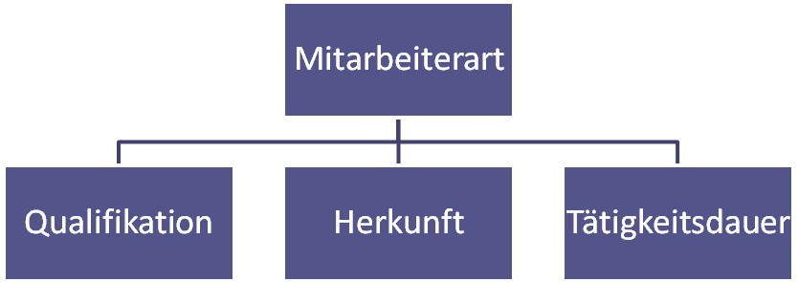

Qualifikation
Hinsichtlich des erforderlichen Könnens und der notwendigen Erfahrung besitzt ein Mitarbeiter eine bestimmte:
- Systemqualifikation (Kenntnisse die im Bereich der Projektaufgabe also im zu gestaltenden System liegen) und
- Projektqualifikation (Kenntnisse die zur Organisation des neuen Systems benötigt werden, wie Organisationsmethoden und –techniken).

Herkunft
Bei der Herkunft von Mitarbeitern kann grundsätzlich zwischen unternehmenseigenen und unternehmensfremden Mitarbeitern unterschieden werden.
Gründe für den Einsatz von unternehmenseigenen Mitarbeitern:
- Unternehmenskenntnis und geringere Einarbeitungszeit
- Andauerndes Engagement
- Geringer Kostenanfall
Wesentlicher Nachteil unternehmenseigener Mitarbeiter ist die Betriebsblindheit.
Gründe für den Einsatz von unternehmensfremden Mitarbeitern:
- Erfahrungen auf dem Gebiet der Projektaufgabe
- Keine arbeitsvertragliche Bindung
- Große Unabhängigkeit und Objektivität
Der Nachteil beim Einsatz von unternehmensfremden Mitarbeitern ist, dass sie meistens erheblich teurer sind.

Tätigkeitsdauer
Bei der Tätigkeitsdauer kann folgendermaßen unterschieden werden:
- Vollzeitmitarbeitern (hauptamtlich und vollzeitlich in der Projektgruppe)
- Teilzeitmitarbeitern(während eines Teils der Arbeit in der Projektgruppe)

Projektleiter
Der Projektleiter ist für die Erreichung der vorgegebenen Projektziele verantwortlich. Dabei muss er das Projekt so leiten, dass die vorgegebene Leistung erreicht wird und die geplanten Termine und Kosten eingehalten werden.

Aufgaben
Im Rahmen seiner Tätigkeiten muss er u.a.
- Projektziele formulieren, die Genehmigung des Auftraggebers einholen,
- Projektplanung erstellen: der Projektplan ist eine Vorgabe für die Projektdurchführung. Während der Projektdurchführung übernimmt der Projektleiter die Detailplanungen, die nicht im Projektplan enthalten sind. Solche Detailplanungen sind beispielsweise: Bereitstellungsplanung für Sachmittel, Terminplanung für Teilzeitmitarbeiter.
- Projektsteuerung: Der Projektleiter steuert die Projektdurchführung und die Systemgestaltung. Die Steuerung der Projektdurchführung hat folgende Aufgaben:
  - Einhaltung des Projektplanes
  - Mitarbeiterführung
  - Projektkoordination
  - Mittelbereitstellung
  - Mit der Steuerung der Systemgestaltung hat der Projektleiter die Aufgabe, die Zielerreichung durch das gestaltende System zu sichern.
- Projektkontrolle: Es ergibt sich für den Projektleiter die Aufgabe der Überwachung der Projektdurchführung und die Berichterstattung über den Stand der Projektdurchführung.
- Informationsaustausch: Muss für den Informationsaustausch sorgen, Kommunikationsmöglichkeiten bereitstellen.
- Projektgruppe führen,
- Projektentscheidungen vorbereiten und treffen,
- die Erfüllung des Projektziels verifizieren,
- Projektrückschau durchführen

Verantwortung
Die Definition für Verantwortung: Persönliches Einstehen für die Folgend und Handlungen und Entscheidungen, soweit diese beeinflusst werden konnten.
Eine Beeinflussung von Handlungen und Entscheidungen kann durch ein aktives Handeln erfolgen, sie kann aber auch durch ein Unterlassen bedingt sein.
Der Projektleiter muss folgenden Verantwortungen übernehmen:
- Ergebnisverantwortung: Der Projektleiter trägt die Verantwortung für die Systemlösung.
- Personalverantwortung: Dies beschreibt die Verantwortung über den Personaleinsatz in quantitativer und qualitativer Hinsicht.
- Budgetverantwortung: Der Projektleiter strebt die Einhaltung der Kostenvorgabe an, verantwortet gegebenenfalls Kostenüberschreitungen oder versuch Budgetkorrekturen zu erreichen.
- Sachmittelverantwortung: Diese Verantwortung für die Sachmittel entspricht der üblichen Verantwortung eines Vorgesetzten für die Sachmittel seiner Stelle
- Terminverantwortung: Die durch den Projektplan vorgegebenen Termine müssen vom Projektleiter verantwortet werden. Wegen Nichteinhaltung von Terminen wird in der Praxis der Projektleiter am häufigsten zur Verantwortung gezogen.

Befugnisse
Um die Aufgaben und Verantwortungen für das Projekt übernehmen zu können, müssen dem Projektleiter auch bestimmte Befugnisse eingeräumt werden. Für den Projektleiter müssen folgende Befugnisse in den folgenden Bereichen gefordert werden.
- Projektplanung: Der Projektleiter sollte an der Projektplanung mitarbeiten und Einfluss auf die Ergebnisse nehmen können. Dadurch identifiziert er sich leichter mit dem Projektplan.
- Aufgabenfestlegung: Er muss bei der Definition der Projektziele und Projektaufgabe ein Mitbestimmungsrecht haben.
- Mitarbeiterauswahl: Bei der Auswahl der Mitarbeite muss er maßgeblichen Einfluss haben, und sollte sogar soweit gehen, dass auch der Mitarbeiter ablehnen kann.
- Anweisungsrecht: Der Projektleiter muss zum einen ein Disziplinarisches Anweisungsrecht (Recht auf personelle Planung, Betreuung und Überwachung der Mitarbeiter) und zum anderen ein Fachliches Anweisungsrecht (Anweisungen zum Tätigkeitsgebiet und seiner Aufgabenstellung) haben.
- Entscheidungsrecht: Es gibt generell zwei verschieden Führungsstile, den Autoritären und Kooperativen. Der Autoritäre Führungsstil kann mit Begriffen diktatorisch und befehlend umschrieben werden. Dem Kooperativen Stil kann man die Schlagwörter demokratisch und gemeinschaftlich zuordnen.
- Informationsrecht: dies schließt für den Projektleiter den Anspruch auf alle projektrelevanten Informationen einschließlich ihrer Weitergage und Verwertung in der Projektgruppe ein.

Anforderungsprofil eines Projektleiter
In der betrieblichen Organisationspraxis wird überwiegend die hierarchische Projektgruppe gewählt, welche überwiegend von dem Dasein des Projektleiters bestimmt wird. Er benötigt:
- Fachwissen (fachliche Kenntnisse zum Projektinhalt)
- Methodenwissen (Beherrschung der Methode des Projektmanagements)
- Soziale Fähigkeiten(persönliche Autorität)
- Führungskompetenz (Zielgerichtetes Leiten des Teams)
Der Projektleiter ist für die Erreichung der vorgegebenen Projektziele mit bestimmtem Budget und bestimmten Sachmitteln verantwortlich. Dabei muss er das Projekt so leiten, dass die vorgegebene Leistung erreicht wird und die geplanten Termine und Kosten eingehalten werden.

